|  |  |  |
| --- | --- | --- |
| http://www.grajes.com/img/varios/logo.png | PROYECTO:  **VALVULA REGULADORA DE FLUJO Y PRESIÓN AUTOMÁTICA COMO SISTEMA PARA EL AHORRO Y USO EFICIENTE DEL AGUA** | Código: PVRFPASAEA- |
|  | Fecha: 03/06/2016 |
| Versión: 1 |

**PROYECTO**

**VALVULA REGULADORA DE FLUJO Y PRESIÓN AUTOMÁTICA COMO SISTEMA PARA EL AHORRO Y USO EFICIENTE DEL AGUA**

**PRESENTACIÓN:**

José Benigno Arias Mateus

**EMPRESA:**

DECORACIONES E INNOVACIONES SAS

900-457-880-1

BOGOTÁ- COLOMBIA

**DESARROLLO DE UNA VISIÓN**

**JUNIO 2016**

**CONTENIDO**

1. **INTRODUCCION**
2. **TÍTULO**
3. **FUNDAMENTACION**
4. **OBJETIVOS**

* 1. General
  2. Específicos

1. **LOCALIZACIÓN**

1. **DESTINATARIOS**
2. **JUSTIFICACIÓN**

7.1 ¿Por qué se presenta este proyecto?

7.2 ¿Por qué el agua cuesta tanto?

7.3 ¿Por qué se hace este proyecto?

7.4 ¿Qué serviciospresta la Válvula?

7.5 ¿Cuál es la proyección de este proyecto?

1. **MARCO TEORICO**
2. **METODOLOGIA**

9.1 Metodología propuesta

9.2 Costo / Beneficio

1. **INFORMACION CERTIFICACIONES**

10.1 Certificación patente colombiana

1. **RECURSO HUMANO**

1. **PROPUESTA FINANCIERA**
2. **CRONOGRAMA DE ACTIVIDADES**
3. **CONCLUSIONES**

# INTRODUCCIÓN

El agua es el recurso natural renovable más importante y estratégico para la competitividad, crecimiento económico y bienestar de la sociedad. Sin embargo, a pesar de la importancia estratégica y de la considerable oferta de agua que posee el país, el territorio experimenta una crisis asociada a la disponibilidad de este recurso, entendiendo esta como cantidad y calidad.

Con el fin de asegurar la asignación eficiente del recurso y reducir los conflictos por uso, se hace indispensable fortalecer la planificación integral del recurso hídrico y mejorar el conocimiento del mismo. Lo anterior es aún más importante bajo escenarios de incertidumbre generados por el cambio climático.

Colombia cuenta con un rendimiento hídrico promedio que equivale a 6 veces el promedio mundial y a 3 veces el de Latinoamérica; además de reservas de aguas subterráneas que triplican esta oferta y se distribuyen en el 74% del territorio nacional.

Sin embargo, la distribución del agua es desigual para las diferentes áreas hidrográficas. En las áreas hidrográficas Magdalena-Cauca y Caribe, donde se encuentra el 80% de la población nacional y se produce el 80% del PIB Nacional, se estima que está sólo el 21% de la oferta total de agua superficial.

Las condiciones más críticas del recurso hídrico, asociadas a presión por uso, contaminación del agua, vulnerabilidad al desabastecimiento, vulnerabilidad frente a variabilidad climática y condiciones de regulación; se concentran en 18 sub-zonas hidrográficas en las áreas Magdalena-Cauca y Caribe que abarcan 110 municipios con una población estimada de 17.500.000 habitantes.

De acuerdo con las estimaciones dadas en **Bogotá, 11 de agosto de 2015 por el (IDEAM) y** el ***Estudio Nacional del Agua 2014***(**ENA-2014**) el total de agua que se demanda en diferentes sectores a nivel nacional, es de **35.987 Mm3,** que equivale a llenar 28 veces el volumen del embalse de Betania. Es así como el sector de mayor demanda es el agrícola con un **46,6%,** seguido del sector energético con el **21.5%,** el pecuario con el **8.5%** y el doméstico con el **8.2%.**

El beneficio que representa el recurso hídrico para el desarrollo del país asciende al 10% del PIB y por otra parte los costos económicos de la contaminación representan cerca del 3.5% del PIB.

Para el año **1997** se expide la **Ley 373** por la cual se establece el “Programa para el **Uso Eficiente y Ahorro del Agua**”; entendiendo este programa como un conjunto de proyectos y acciones dirigidas que plantean y deben implementar los usuarios del recurso hídrico, allí establecidos, para hacer un uso eficiente del agua. Así como la **resolución 549** del 10 de julio del **2015** donde se implementa como objetivo establecer los porcentajes mínimos y medidas de ahorro de agua a alcanzar en la nuevas y resientes edificaciones para adoptar la guía de construcción sostenible para el ahorro de agua en edificaciones.

Por ende se formuló este proyecto para fortalecer el **ahorro y uso eficiente del agua** implementando una solución para evitar su desperdicio. Esto se ha logrado instalando **válvulas reguladoras de flujo y presión automática de agua** en los diferentes puntos de salida como lavamanos, lavaplatos, pocetas, duchas etc… Con este sistema innovador se puede reducir hasta un 35% el valor de la facturación y un 85% en el consumo y uso eficiente del agua.

* + - 1. **TITULO**

Proyecto válvulas reguladoras de flujo y presión automática como sistema para el ahorro y uso eficiente del agua.

* + - 1. **FUNDAMENTACIÓN**

1. Históricamente, los esfuerzos para mejorar la eficiencia en el uso y el ahorro del agua han sido llevados a cabo por separado. Mejorar la eficiencia tanto de la oferta como de la demanda permitiría a los países reducir la escasez de los recursos y maximizar los beneficios proporcionados por la infra-

estructura de agua existente. La eficiencia en el uso del agua es un concepto de múltiples facetas.

Significa "hacer más y mejor con menos" mediante la obtención de más valor con los recursos disponibles, reduciendo el consumo de recursos y la contaminación y el impacto ambiental del uso del agua para la producción de bienes y servicios en cada etapa de la cadena de valor y de la prestación de servicios de agua. La mejora de la eficiencia en el uso del agua significa aumentar la productividad del agua; es decir, reducir la intensidad de uso del agua y de la contaminación de las actividades socio-económicas a través de la maximización del valor de los usos del agua, mejorar la asignación del agua entre los diferentes usos a fin de obtener un mayor valor socioeconómico por gota de agua – garantizando los usos ambientales, y mejorar la eficiencia técnica de los servicios de agua y la eficiencia en la gestión de su prestación durante todo el ciclo de vida completo.

1. En muchos casos en los países en desarrollo, el suministro de agua no se mide ni se controla,las tuberías de agua en las viviendas no suelen estar equipadas con medidores, o estos están dañados. Como consecuencia, ni los departamentos que controlan el suministro, ni los usuarios finales tienen conocimiento de la cantidad de agua que ha sido utilizada. Así es difícil contar con una facturación que revele el volumen real de agua consumida, haciendo que los planes enfocados al manejo de la demanda de agua no puedan ser implementados efectivamente. Por lo tanto, en una estrategia de conservación de agua para la ciudad de Bogotá son importantes los siguientes componentes: la calibración, reparación, el reemplazo de los medidores y la implantación de válvulas reguladora de agua. Una correcta y apropiada medición puede identificar además la existencia de conexiones ilegales, la pérdida de agua por tuberías rotas y el desperdicio de la misma. (**VER GRAFICA 1**)

**GRAFICA 1.**

1. 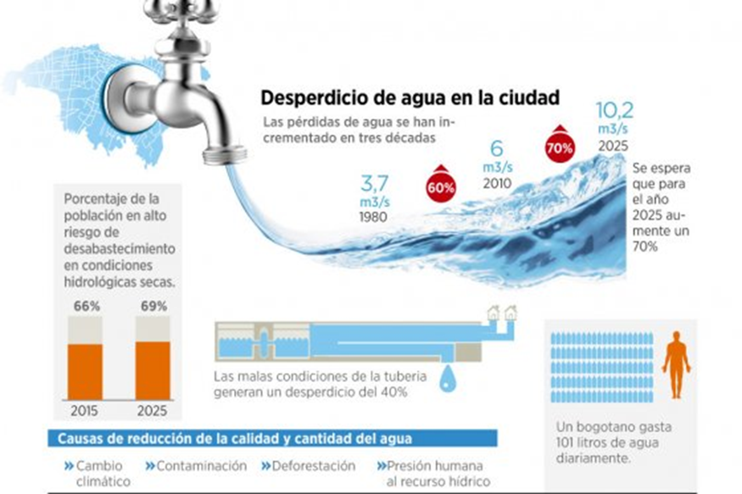
2. La instalación de equipos de medición (**Válvulas reguladoras de agua**) permite tener datos concretos de consumo, que pueden ser utilizados como información clave para los usuarios, sensibilizándolos hacia una cultura de ahorro de agua. Un consumo de agua elevado deberá implicar costos elevados para el usuario, el cual sentirá la necesidad de reducir los costos, aplicando ciertas medidas para reducir su consumo, ejemplo: al ducharse, al lavar los dientes etc... (**VER GRAFICA 2**)
3. **GRAFICA 2.**
4. 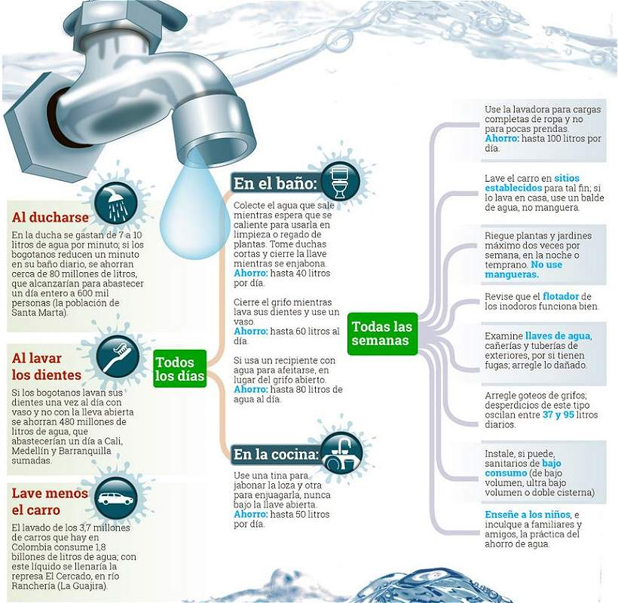
5. Asumir que un usuario racionará el agua en su hogar sin la aplicación de instrumentos económicos, estándares de consumo y restricciones es un error. El cambio de comportamiento a nivel doméstico solo se puede dar cuando las personas entienden que pueden obtener un beneficio en el ahorro de la factura y la disminución de m3 de agua.
6. Es importante estimular a los usuarios a instalar **VÁLVULAS REGULADORAS DE FLUJO Y PRESIÓN AUTOMÁTICA DE AGUA** en el momento del diseño y la construcción de sus viviendas. Los usuarios finales solo van a utilizar este tipo de válvulas, cuando vean el ahorro de agua, y entiendan que a mediano o largo plazo estos reguladores les pueden ahorrar dinero.
7. Por lo tanto las leyes que regulan los controles en el ahorro y uso eficiente del agua y en las prácticas de construcción de viviendas, deberían ser revisadas y corregidas, para que contengan incentivos que estimulen a los usuarios a invertir en equipos como **válvulas reguladoras** para el ahorro y uso eficiente de agua.

Es interesante señalar sin embargo, que en países desarrollados el instrumento que más se aplica para reducir el consumo de agua y la generación de desperdicios es el aumento de precio y las sanciones por el mal uso de la misma.

# OBJETIVOS

* 1. Generales

Economizar agua, haciendo CONTROL de un uso eficiente y constante de flujo, con fines de optimizar y racionalizar el uso de los recursos disponibles de manera automática y autónoma, anulando la voluntad humana, mediante la utilización de una VALVULA REGULADORA DE FLUJO Y PRESION AUTOMATICA DE AGUA.

* 1. Específicos

Como su nombre lo dice, este dispositivo tiene como característica dejar pasar un determinado flujo de acuerdo a la aplicación para la cual haya sido fabricada y para el uso que se esté recomendando.

A su vez cuando la presión es alta o superior a 70 libras automáticamente este se cierra controlando el exceso y a su vez dosifica la salida del flujo no mayor para el cual ha sido fabricado.

Diferente a las opciones actuales que existen en el mercado donde el ahorro se pretende por **OBSTRUCCIÓN**, nuestro sistema trabaja por **REGULACIÓN,** lo que permite medir, cuantificar y presupuestar un consumo a nivel per cápita, por hogares, en vivienda, en una ciudad y un país.

El hecho de poder CONTROLAR el consumo nos permite determinar y cuantificar el consumo ideal y racional del agua en cada una de las áreas de consumo:

-Lavamanos 1.2 a 1.8 l/m

-Lavaplatos 1.8 a 3.5 l/m

-Duchas, pocetas 4.5 a 6.0 l/m

-Mangueras para jardines, Lavado vehículos 5.0 a 7.0 l/m

Estas zonas nos representan el 50% del consumo doméstico, de acuerdo a ensayos realizados se ha podido concluir los siguientes consumos y el tipo de válvula adecuada según la presión o el caudal de PIS, sin sacrificar confort (**VER CUADRO 1**):

**CUADRO 1.**

**EVALUACIÓN DE CAUDAL V/S PRESIÓN EN LAS DIFERENTES VÁLVULAS**

|  |  |  |  |  |  |  |  |  |  |  |
| --- | --- | --- | --- | --- | --- | --- | --- | --- | --- | --- |
|  |  | | **PRESIÓN PSI** | | | |  |  |  |  |
| **PRODUCTO** | **APLICACIÓN** | **CAUDAL NOMINAL EN LITROS**  **X MINUTO A 60 PSI PRESIÓN**  **PROMEDIO DE UNA VIVIENDA** | 10 | 20 | 30 | 40 | 50 | **60** | 70 | 80 |
| VÁLVULA | Lavamanos | 1,7 | 1,1 | 1,4 | 1,7 | 2,1 | 1,5 | **1,7** |  |  |
| VÁLVULA | Lavamanos y lavaplatos | 1,7 | 1,1 | 1,5 | 1,7 | 2,1 | 1,5 | **1,7** |  |  |
| VÁLVULA | 2,3 | 1,3 | 2 | 2,3 | 2,3 | 2,1 | **2,3** |  |  |
|  |  |  |  |  |  |  |  |  |  |
| VÁLVULA |  | 3,1 | 1,9 | 2,4 | 2,8 | 3,2 | 2,7 | **3,1** |  |  |
| VÁLVULA | Pocetas,  duchas,  Llaves de manguera ycualquier otra aplicación | 3,9 | 2,2 | 2,8 | 3,4 | 3,9 | 3,5 | **3,9** |  |  |
| VÁLVULA | 5,8 | 3,3 | 4,5 | 5,3 | 4,3 | 5,2 | **5,8** |  |  |
| VÁLVULA | 7,4 | 3,9 | 4,8 | 5,9 | 6,8 | 6,7 | **7,4** |  |  |
| VÁLVULA | 7,8 | 4,3 | 5,7 | 7 | 6,8 | 7,9 | **7,8** |  |  |
| VÁLVULA | 9.0 | 4,7 | 6,1 | 7,4 | 9.0 | 8,3 | **9.0** |  |  |

**OBJETIVO DE LA EVALUACIÓN**: La válvula reguladora de flujo le permite hacer un Control Absoluto del manejo de agua, sin importar las tres causas que hacen que este consumo sea variable como son: el tipo de válvula, la presión aguas arriba y la apertura. Dentro de estos parámetros en nuestro hogar, empresa u oficina se nos puede presentar que tenemos muy baja, media y alta presión, conociendo cual es la presión que se tiene en el sistema y cuál es el caudal que deseo consumir en cada una de las aplicaciones a instalar, sobre la tabla puedo seleccionar la válvula requerida de acuerdo a mi necesidad y mi condición actual, Ejemplo: si en mi empresa la presión es muy baja 10 PSI y voy a instalar una válvula en un lavamanos donde quiero que no se desperdicie más de 1.7 l/m, no podría colocar una válvula de 1.7 l/m porque con la presión tan baja no saldría sino 1,1 l/m y en su caso montaría una de 3,1 l/m que a esa presión de 10 PSI permitiría la salida de 1.9 l/m, y en ese orden de ideas usted podrá seleccionar la válvula adecuada para la aplicación requerida. Por otra parte esta válvula cuando la presión es baja ayuda a mantenerla evitando alta caída de presión debido al control del consumo, y cuando la presión es alta igualmente la controla para que esta no tenga un efecto de alto consumo (a mayor presión mayor consumo). Es decir bajo cualquier aspecto es una ventaja usar este sistema que le proporciona, control del consumo, ahorro de dinero, mejoramiento del sistema hidráulico de la edificación y por último contribuye a la conservación de este preciado líquido, la preservación del medio ambiente reduciendo la contaminación y manteniendo la vida en el planeta Tierra.

Determinando estos consumos de uso racional, se pueden obtener estadísticas de capacidad hídrica instalada V/S consumo calculado (**VER CUADRO** **2**).

**CUADRO 2.**

|  |  |  |  |  |  |
| --- | --- | --- | --- | --- | --- |
| **Puntos de salida de agua** | **Máximo Ideal litros por minuto** | **Consumo promedio llaves mercado litros por minuto** | **Consumo promedio de litros por minuto acuerdo al mercado** | **Ahorro promedio litros por minuto** | **Porcentaje de ahorro por minuto** |
| Lavamanos | **1.5** | **8 a 15** | **11.5** | **10** | **87%** |
| Lavaplatos | **2.3** | **8 a 15** | **11.5** | **9.2** | **80%** |
| Duchas | **6.0** | **15 a 25** | **20** | **14** | **70%** |
| Poceta | **4.0** | **12 a 30** | **21** | **17** | **81%** |
| Promedio | **13.8** |  | **64.0** | **50.2** | **79.5%** |

**Significado del 79.5% en una reserva:**

-Agua tratada diariamente por EPM 900.000 metros cúbicos (tener en cuenta la relación de solo uso doméstico)

-50 % se consume en lavado de ropas y sanitarios

-Ahorro 79.5 % equivalente al 39% del agua tratada

-20.5% consumo ideal controlado.

Con un ahorro diario del 39% cada 2.56 días tenemos reservas para 1 día adicional es decir que el ahorro que tendríamos en **1 AÑO**, nos da reservas para **507** días adicionales. Si esta agua fuera para el consumo de 2.000.000 de habitantes tendríamos el agua necesaria para 780.000 habitantes adicionales.

1. **LOCALIZACION**

El proyecto esta implementado para aplicarse en las diferentes viviendas o edificaciones y desarrollarse a nivel nacional.

1. **DESTINATARIOS**

La válvula reguladora de flujo y presión automática de agua está diseñada para ser instalada en:

-Viviendas VIS, Viviendas no VIS, Viviendas VIP, Vivienda sostenible.

-Hoteles

-Hospitales

-Oficinas

-Centros comerciales

-Centros de educación (Colegios, escuelas, universidades)

-Instituciones del estado

-Empresas

-Industrias

-Fincas etc…

**7. JUSTIFICACIÓN**

Para el desarrollo de nuestro proyecto dentro de los diferentes predios se justifica dando respuesta a las siguientes preguntas:

7.1 ¿Por qué se presenta este proyecto?

Si los bogotanos supieran lo que cuesta llevar un litro de agua hasta el grifo de sus casas, lo pensarían dos veces antes de malgastarla lavando el carro, regando el jardín o dejando la llave abierta más del tiempo requerido. Es como botar la plata por el sifón.

El servicio de agua potable en la ciudad cuesta... y mucho. En el Distrito se sigue pagando en promedio de los 6 estratos, el metro cúbico en consumo básico a $2.178 los más caros del país según la Comisión de Regulación de Agua (CRA) y la Empresa de acueducto y alcantarillado de Bogotá.

Sin embargo, ese valor es menor del que cobran capitales latinoamericanas como Santiago de Chile (2.365 pesos) o San José de Costa Rica (12.479), pero supera al de Buenos Aires (unos 300 pesos).

En una vivienda de cualquier tipo, aun cuando no se consuma una gota de agua, al usuario le cobran una tarifa mínima por cargo fijos cada 2 meses de $18.031 (promediando los 6 estratos) que tiene la Empresa de Acueducto y Alcantarillado de Bogotá (EAAB) para garantizar el suministro de agua potable a 7.7 millones de habitantes, incluidos los que viven en los extramuros y partes altas de la ciudad. Ese 'banderazo' o taxímetro arranca con un precio de $13.113 para el estrato 1 y 2, $14.752 para el estrato 3, $16.391 para el estrato 4, $24.587 para el estrato 5 y $26.227 para el estrato 6. A estos montos hay que sumarles la tarifa de alcantarillado. **(VER CUADRO 3)**

En otras palabras, gastar un metro cúbico de agua (1.000 litros) o no consumir ninguna cuesta promediando los 6 estratos en Bogotá mínimo $18.031 pesos, de acuerdo con las tarifas de la EAAB. El consumo promedio diario del agua en un **hogar** de Bogotá (promedio de los 6 estratos) es de 319.06 litros (0.319 metros cúbicos/día). (**VER GRAFICA 3**).

**CUADRO 3**.: Cifras en $/corrientes



Fuente Dirección Apoyo Comercial / ZBI/ZPRECIOS_CLAUSNota 1: En el evento en que el IPC, respecto al 31 de enero de 2016 se acumule en una variación igual o superior al 3%, las tarifas y costos de referencia deberán ser actualizados (Resolución CRA 287 de 2004, Artículo 46, Resolución 151 de 2001 art. 5.1.1.4 y el Artículo 125 de la Ley 142 de 1994). Nota 2. Los factores de subsidio y aportes aplicados se encuentran definidos en el Acuerdo 004 de 28 de febrero de 2014 emitido por el Concejo Municipal de Gachancipa. Nota 3. Los cargos variables (básico y no básico) incluyen los costos medios de tasas ambientales. Nota 4. El valor del cargo fijo es Bimestral.

Fecha actualización: 15-Feb-2016

Ese costo aumenta según los consumos y se diferencia por estrato: es superior en los niveles 5 y 6 (por el pago de las contribuciones que subsidian a estratos 1, 2 y 3) e inferior en los estratos bajos, por tener el servicio subsidiado.

Si bien es cierto que las tarifas de Bogotá son altas, hay ciudades que superaron a la EAAB como Tunja, donde el 'banderazo' vale $18.114 pesos promedio.

7.2 ¿Por qué el agua cuesta tanto?

Pese al alto precio que tiene el agua potable y, contrario a la cultura del ahorro que caracterizaba a la ciudad, algunas familias la despilfarran.

Por eso, la EAAB a sancionó a 4.201 hogares con la aplicación de una tarifa doble por excederse en los consumos en más de 17 litros mensuales, entre el primero de marzo y el primero de mayo pasados.

Varias razones explican la alta tarifa del servicio. En primer lugar, Bogotá tiene la infraestructura de acueducto más grande del país. Una telaraña de redes trae el recurso desde puntos lejanos como las entrañas de Chingaza -a tres horas y media de la capital- hasta extremos de la ciudad como el tanque Juan Rey (San Cristóbal), en el suroriente, y el tanque Casablanca, en el suroccidente. Para el primero, el Acueducto cubre una distancia de 60 kilómetros y en el segundo, 70. Es como si se sacara agua de Bogotá para llevarla a Fusagasugá.

El agua que sale de Chingaza y se trata en la planta Wiesner demora 18 horas en llegar a esos puntos apartados, de acuerdo a lo suministrado por la dirección de la red matriz de la EAAB.

Para que ese servicio llegue a cada vivienda y con la misma presión y velocidad (3,6 km por hora) a todos los puntos cardinales, se han construido más de 560 kilómetros de red matriz (que incluyen 14 km de túneles por donde corre el agua) y 8.500 km de tuberías de distribución -las que llegan a las casas- en una compleja red de 'autopistas' acuáticas que atraviesan el subsuelo bogotano, esas inversiones representan el 49% de la tarifa fija.

Para la potabilización del agua y para que este alcance de la alta calidad que la caracteriza se requiere una compra inmensa de químicos y otros productos. En los primeros se gastan 9.000 millones de pesos al año. Y como hay que conducir el agua a sitios más altos que el cerro de Monserrate - a través de una cadena de plantas de bombeo- los costos anuales de energía suman otros 27.666 millones de pesos.

Pero hay más desembolsos que impactan la tarifa: el mantenimiento (26 por ciento), los sueldos y salarios de los 1.930 trabajadores de la empresa (22,8) y la facturación del servicio (10 por ciento).

Pese a todo, en Bogotá se paga la tarifa más alta del país. Pero "La ciudad tiene la estructura tarifaria requerida para abastecer al ciento por ciento de los usuarios bogotanos (...) Las inversiones y la solidez del sistema de abastecimiento nos dieron la confiabilidad para asegurar en la pasada sequía que, así no lloviera una gota, Bogotá podía contar con suministro de agua durante ocho meses".

7.3 ¿Por qué se hace este proyecto?

Teniendo encienta lo anterior este proyecto se presenta para que podamos tener a futuro más reservas de agua y evitar la escases que se puede llegar a generar a futuro, a su vez poder disminuir la cantidad de m3 que una persona llega a consumir en un día y poder bajar el valor de facturación en cada hogar que se instale la válvula reguladora de flujo y presión automática de agua.

7.4 ¿Qué serviciospresta la Válvula?

Los servicios que presta la válvula reguladora de flujo y presión automática de agua nos da la reducción en el consumo de agua hasta un 85% y nos genera mes a mes una reducción en la factura desde un 15% hasta un 40% en su valor dependiendo el consumo diario.

7.5 ¿Cuál es la proyección de este proyecto?

La proyección establecida al instalar la válvula reguladora de flujo y presión automática de agua es demostrar que MES a MES y AÑO tras AÑO encontraran que el consumo en M3 de agua y el valor de la factura disminuirán en porcentajes altos, con esto podremos llegar a tener suficientes reservas para nuevas generaciones.

1. **MARCO TEORICO**

Estándares internacionales permiten hasta 30% de desperdicio de agua, pero en Colombia se está a 13 puntos por encima de ese promedio, según un informe del Departamento Nacional de Planeación. En el país se desperdicia 43% del agua. La Guajira es la zona donde más agua potable se pierde: 82%

La Organización Mundial de la Salud (OMS) considera que la cantidad adecuada de agua para consumo humano (beber, cocinar, higiene personal y limpieza del hogar) es de 50 lts/hab-día. A estas cantidades debe sumarse el aporte necesario para la agricultura, la industria y, por supuesto, la conservación de los ecosistemas acuáticos, fluviales y, en general, dependientes del agua dulce. Teniendo en cuenta estos parámetros, se considera una cantidad mínima de 100 l/hab-día.

Planeación Nacional hizo un llamado urgente a los operadores del sistema de agua en el país a tomar los correctivos necesarios para reducir la pérdida de agua por fallas en la infraestructura de conducción del líquido.

Simón Gaviria, Director del Departamento de Planeación Nacional, aseguró que en este momento "donde el país sufre de escasez de agua es impensable que los acueductos de Colombia están desperdiciando o tienen pérdidas del 42% de agua".

Gaviria dijo que en promedio de cada 10 litros de agua, se pierden cuatro por rebosamiento o fuga de los tanques, por deterioro de las redes, las conexiones ilegales y errores en la medición.

"En muchas de estas regiones tenemos suficiente agua producida pero nadie aguanta pérdidas del 82 ni del 79, ni 60%. El país ya no sigue aguantando pérdidas de agua del 42%.

El índice de aguas no contabilizadas para Colombia no debe superar el 30 por ciento, hoy llega al 42 por ciento. En Bogotá, la perdida de líquido es del 38%, en Ciudad como Panamá y Puerto Rico supera el 60%.

Según el informe de Planeación Distrital, el desperdicio de agua en San Andrés es de 79%; Magdalena, 60%; Guaviare, 57%.

Teniendo en cuenta el análisis reflejado en el Boletín N° 40 sobre el consumo y la producción de agua potable en el uso residencial urbano de BOGOTÁ D.C (2012) nos refleja que por estratos socioeconómicos el consumo de agua potable en el uso residencial de la ciudad de Bogotá, da cuenta de cierta suficiencia en los estratos bajos (**1,2 y 3**), ya que los consumos diarios **per cápita** son de 56.76, 60.47 y 69.68 litros –Lts- respectivamente, los cuales están por encima del mínimo vital diario por persona establecido internacionalmente (50 Lts/día)

Así mismo, los consumos por **hogar** día son de 199.66; 217.69 y 228.16 Lts respectivamente, y los consumos por **vivienda** al día son de 229.45; 245.51 y 249.64 Lts, todos los cuales se dan mayoritariamente en las localidades de Ciudad Bolívar y Usme para el estrato 1; Kennedy, Bosa, Suba, San Cristóbal, Ciudad Bolívar, Engativá, Usme y Rafael Uribe Uribe para el estrato 2, y en Engativá, Kennedy, Suba, Puente Aranda y Fontibón para el Estrato 3.

El consumo per cápita para los estratos medio y medio-alto (**4 y 5**) está por encima del rango del mínimo vital diario de 50 a 100 Lts diarios **per cápita**, siendo de 108.08 Lts. y 147.50 Lts, respectivamente.

Así mismo, los consumos **hogar** día son de 300.2 y 400.69 Lts respectivamente, y los consumos **vivienda** día son de 301.83 y 395.22 Lts respectivamente; todos mayoritariamente dados en las localidades de Suba, Usaquén, Teusaquillo, Chapinero y Barrios Unidos.

Para el estrato **6** el consumo de agua diario **per cápita** supera ampliamente el mínimo vital por día de 100 Lts, siendo de 224.24 Lts, junto al consumo por **hogar** día que es de 567.96 Lts y el de **vivienda** por día que es de 541.13 Lts; todos los cuales se dan en su mayoría en las localidades de Usaquén y Chapinero (**VER GRAFICA 3, CUADRO 4**).

**GRAFICA 3.**

**Consumo agua potable por día en personas, hogares y viviendas según estrato. Bogotá (2010)**

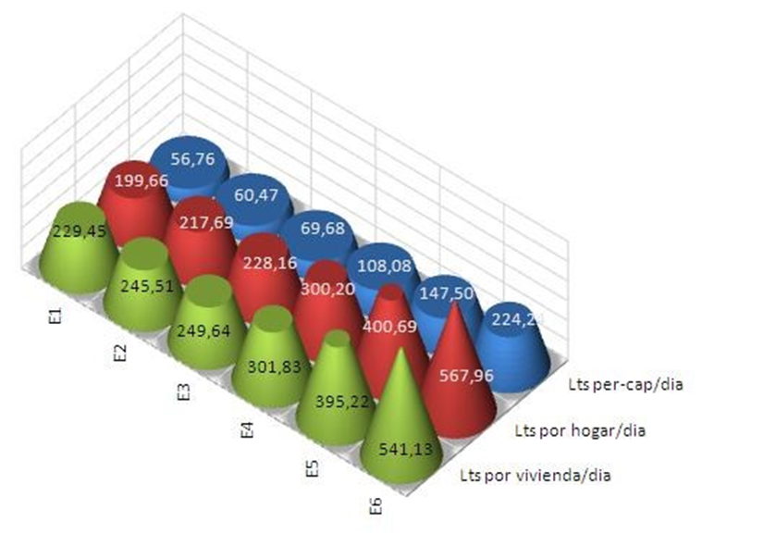

Fuentes: DANE-SDP Proyecciones de Población. 2010 y Bases de datos EAAB 2010

**CUADRO 4.**

**Consumo agua potable diario en personas, hogares y viviendas según estrato. Bogotá (2010)**

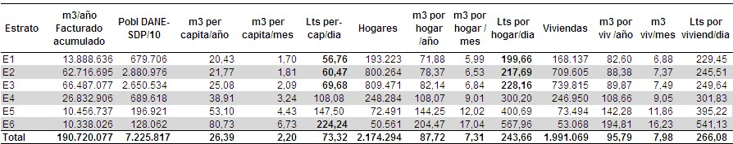 Fuentes: DANE-SDP Proyecciones de Población. 2010 y Bases de datos EAAB 2010 Nota: Para la información de población, hogares y viviendas se excluyen las zonas rurales, las manzanas sin clasificación de estratos.

De los más de mil 100 municipios que hay en Colombia 238 ya presenta racionamientos de agua. El 28% del territorio nacional está en crisis por falta del líquido. 300 municipios más están en riesgo de posibles racionamientos.

19 municipios de Tolima presentan alerta roja por falta de agua potable. En Saldaña los termómetros han llegado a los 42 grados centígrados, mientras que en Natagaima las altas temperaturas alcanzan los 44 grados. El calor afectó las 18 cuencas del departamento.

Se ha comprobado los bajos nivel del rio Magdalena y los estragos que la sequía ha provocado en el principal afluente del país. 15 municipios del magdalena han tenido declaratoria de calamidad por sequía.

Las altas temperaturas tienen en jaque a los ganaderos y agricultores del Huila. Más de 20 quebradas se secaron y municipios como Villa vieja ya presentan racionamiento de agua seis días a la semana.

En Norte de Santander el caudal del río Zulia bajó más de la mitad, pasó de 30 metros cúbicos a 13. La agremiación de arroceros se encuentra preocupada por la falta de agua para sus cultivos.

En Cundinamarca la sequía también es prolongada. En el municipio de Facatativá podría empeorar. Las fuentes hídricas con el paso de los días agotan los recursos de los cinco embalses cuyo panorama es desalentador.

La intensa sequía que ensombrece al país motivó un llamado nacional: **ahorrar agua.** **¿Si un bogotano preserva el recurso hídrico en su casa, alivia el déficit que hoy viven departamentos como La Guajira y Magdalena? Rta**. **(VER GRAFICA 2 Pág. 8)**. Aseguran que ahorrar el líquido convendrá al país en un mediano y largo plazo, cuando se desarrolle el fenómeno de El Niño y este coincida con la primera temporada seca del año.

"En los pasados diciembre, enero, febrero y marzo del 2015 se dieron días soleados y sin una gota de agua. Vimos incendios forestales y se disminuyeron los niveles de los ríos. Si nos preparamos para situaciones venideras, el impacto será menor", advierte María Teresa Martínez, subdirectora de Meteorología del Instituto de Hidrología, Meteorología y Estudios Ambientales (IDEAM). La funcionaria indica que cuidar el agua debe ser una actitud permanente, "esté o no El Niño".

Ante la sequía es "indispensable" ahorrar agua, opina, por su parte, Leonardo Sáenz, director de Eco-hidrología de Conservación Internacional. En su criterio, cuidar el recurso natural es "garantizar que no existan amenazas de racionamiento energético". "Si este periodo seco está causando estragos en el país, ¿qué pasará cuando llegue El Niño?", pregunta.

El fenómeno de El Niño tiene cuatro fases: la inicial, el desarrollo, la madurez y el debilitamiento. El país enfrenta la primera etapa. Este evento climático no evitará que llueva en octubre y noviembre, pero, vaticina Martínez, las precipitaciones "estarán por debajo de lo normal".

Bogotá no se escapa del golpe climático, ya que a menos precipitaciones en la capital, menor es su oferta hídrica, según la funcionaria, quien aclara que el déficit del líquido no siempre se da por la reducción de las lluvias. Por ejemplo, en Santa Marta, la situación empeoró –en su opinión- cuando la demanda superó la oferta. "Santa Marta ha crecido muchísimo. Es una ciudad que no estaba preparada para recibir tanto turista".

El ser humano no puede impedir que ocurran El Niño o La Niña, pero sí **"contribuye a su intensificación al no proteger los recursos naturales",**

(MARÍA DEL PILAR CAMARGO CRUZ Redacción ElTiempo.com​ @Pilar Cruz pilcam@eltiempo.com).

1. **METODOLOGIA**

9.1 Metodología propuesta

Para lograr cada uno de los objetivos propuestos presentamos la solución para el **ahorro y uso eficiente del agua** implementando una válvula reguladora de flujo y presión automática **(VER FICHA TECNICA).**

**FICHA TECNICA**

|  |  |  |
| --- | --- | --- |
| **VÁLVULA REGULADORA DE FLUJO Y**  **PRESIÓN AUTOMÁTICA DE AGUA “UNIVERSAL O EN LINEA”** | | |
| **Válvula inteligente que regula el flujo y controla la presión de manera automática y autónoma** aplicada paracontrol del uso racional delagua, está prevista para su aplicación en instalaciones de uso doméstico, industrial o agroindustrial, concretamente en la entrada de una tubo de salida y de las margueras de acople o que conectan **EN LÍNEA CON UNA TUBERÍA** del lavamanos, lavaplatos, duchas, lavadero, sistemas de riego, dosificadores y otras posibles aplicaciones de consumo. Permitiendo controlar un flujo determinado y mediante el aprovechamiento de variación de la presión de línea aguas arriba, el cual hace el sistema automático y autónomo de la válvula, evitando el exceso de consumo.  **Garantía: 5 años**   |  |  |  | | --- | --- | --- | | **Patentes:** | **Col (10061777)** | **EE.UU (848522082)** | | **Tipo:** | Válvula  inteligente  Mecánica que regula el flujo y controla la presión. |
| **Envoltura:** | Termo formado pet transparente  con riel,  para cartón 12 x 12 cm. |
| **Color:** | Plateado  (Cromado). |
| **Marca:** | Marcado laser con logo distintivo, litros de consumo por minuto y registro de patente |
| **Presentación:** | Dispositivo en consumos de 1.2,  1.5, 1.8, 2.3, 3.8, 4.3, 6 Litros/min respectivamente. |
| **Dimensiones:** | Diámetro: 2.5 cm Largo: 8.5 cm. |
| **Material:** | Latón (60% Cobre y 40% Zinc) y Acero  inoxidable |

**FICHA TECNICA**

|  |  |  |
| --- | --- | --- |
| **VÁLVULA REGULADORA DE FLUJO Y**  **PRESIÓN AUTOMÁTICA DE AGUA “SALIDA”** | | |
| **Válvula inteligente que regula el flujo y controla la presión de manera automática y autónoma** aplicada paracontrol del uso racional delagua, está prevista para su aplicación en instalaciones de uso doméstico, industrial o agroindustrial, concretamente **EN LA SALIDA DE LA LLAVE O GRIFO DE ABASTO** del lavamanos, lavaplatos, lavadero, sistemas de riego, dosificadores y otras posibles aplicaciones de consumo siempre y cuando la válvula pueda ser enroscada a la punta de la llave. Permitiendo controlar un flujo determinado y mediante el aprovechamiento de variación de la presión de línea aguas arriba, el cual hace el sistema automático y autónomo de la válvula, evitando el exceso de consumo.  **Garantía: 5 años**   |  |  |  | | --- | --- | --- | | **Patentes:** | **Col (10061777)** | **EE.UU (848522082)** | | **Tipo:** | Válvula  inteligente  Mecánica que regula el flujo y controla la presión. |
| **Envoltura:** | Termo formado pet transparente  con riel,  para cartón 12 x 12 cm. |
| **Color:** | Plateado  (Cromado). |
| **Marca:** | Marcado laser con logo distintivo, litros de consumo por minuto y registro de patente |
| **Presentación:** | Dispositivo en consumos de 1.2,  1.5, 1.8, 2.3, 3.8, 4.3, 6 Litros/min respectivamente. |
| **Dimensiones:** | Diámetro: 2.5 cm Largo: 8.5 cm. |
| **Material:** | Latón (60% Cobre y 40% Zinc) y Acero  inoxidable |

La válvula de flujo está disponible desde 1.2 a 6.0 litros/minuto se fabrican para flujos y presiones de: 1.2-1.5-1.8 – 2.3 – 3.5 – 4.5 – 6.0 la cual podrá ser instalada en diversos puntos de salida de agua como lo muestra las gráficas.

1. **INSTALACIÓN DE UN REGULADOR DE FLUJO EN UN LAVAMANOS**

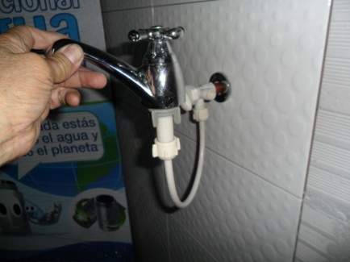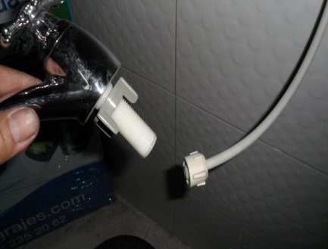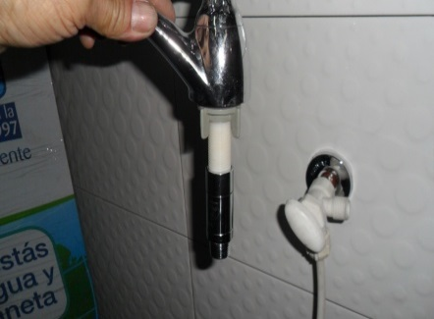

Llave de lavamanos Desconectar manguera Instalación válvula regulador

(Cerrar válvula de entrada de agua)

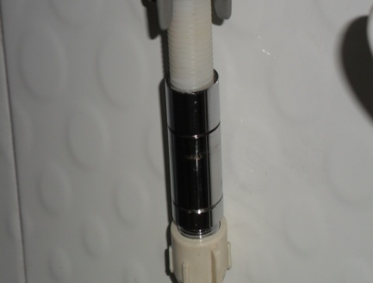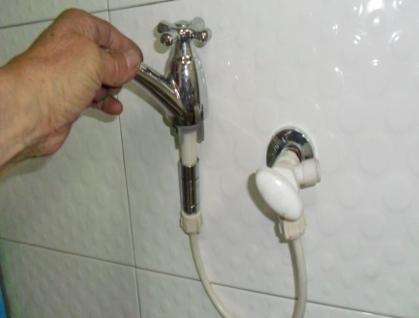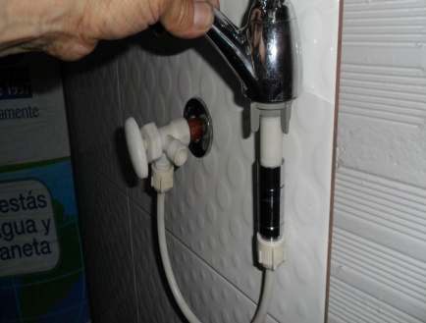

Conectar manguera a regulador Abrir válvula de entrada Detalle regulador instalado

1. **INSTALACIÓN DE UN REGULADOR DE FLUJO EN UNA LLAVE O GRIFO DE POCETA O LAVADERO**

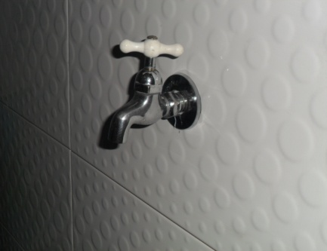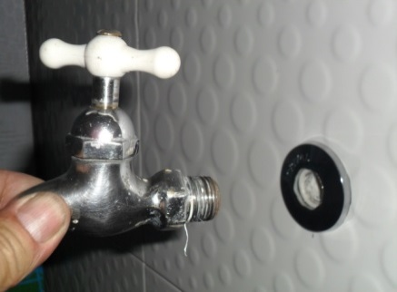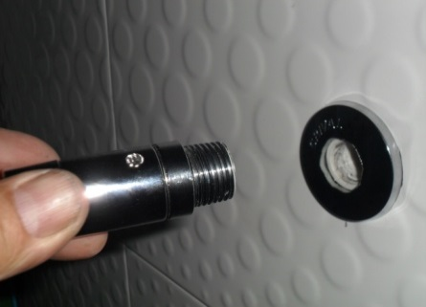

Llave manguera instalada Retiro llave Regulador de flujo a instalar

(Previo cierre de la válvula de abastecimiento)

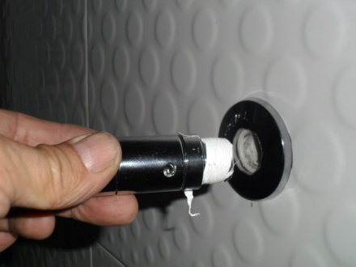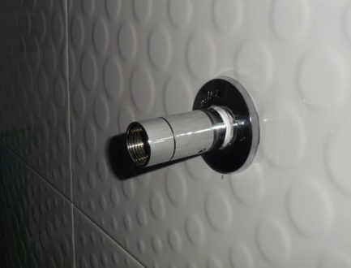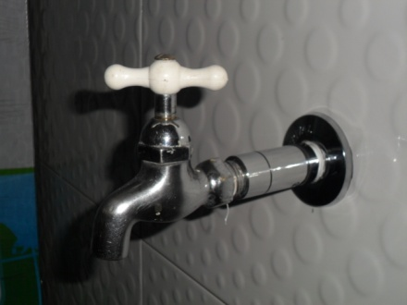

Aplicar teflón en rosca Instalar regulador de flujo Instalación de llave

1. **INSTALACIÓN DE UN REGULADOR DE FLUJO EN UNA DUCHA**

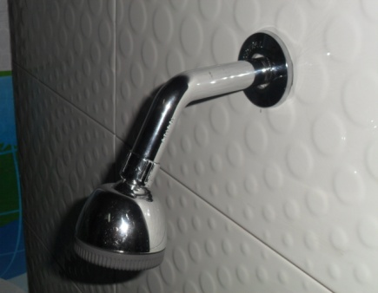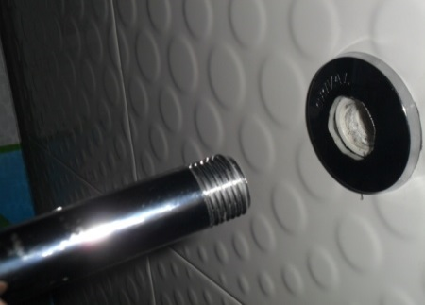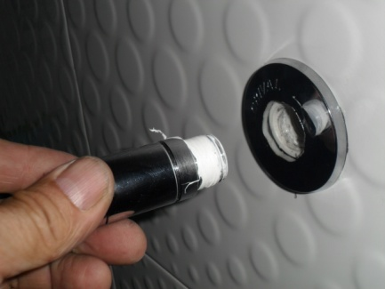

Ducha instalada Retiro ducha Regulador de flujo a instalar

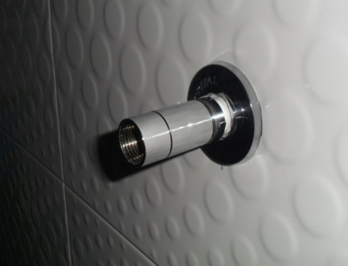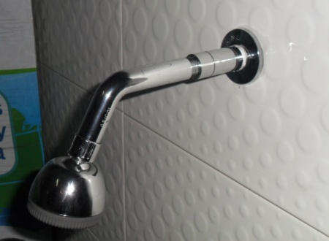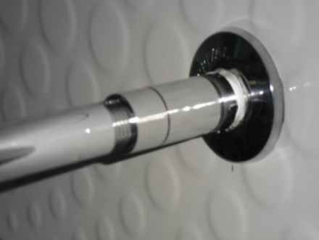

Regulador de flujo instalado Ducha instalada Detalle de instalación

1. **INSTALACIÓN DE UNA VÁLVULA REGULADORA DE FLUJO AUTOMÁTICA UNIVERSAL EN UNA REGADERA**

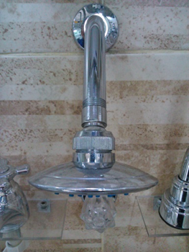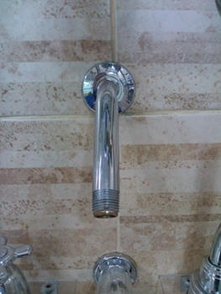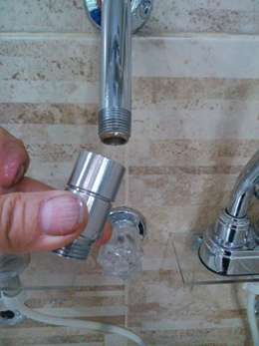

Regadera instalada Retiro regadera Regulador de flujo a instalar

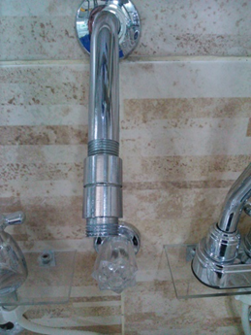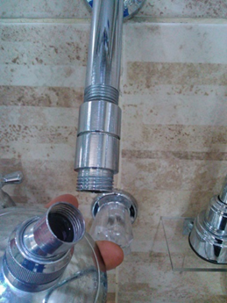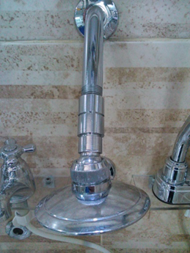

Regulador de flujo instalado Regadera a instalar Regadera instalada con la válvula

1. **NO TIENE LIMITES DE APLICACIÓN PUEDE SER EMSAMBLADA EN CUALQUIER LLAVE O GRIFO**

(Ejemplo 1)

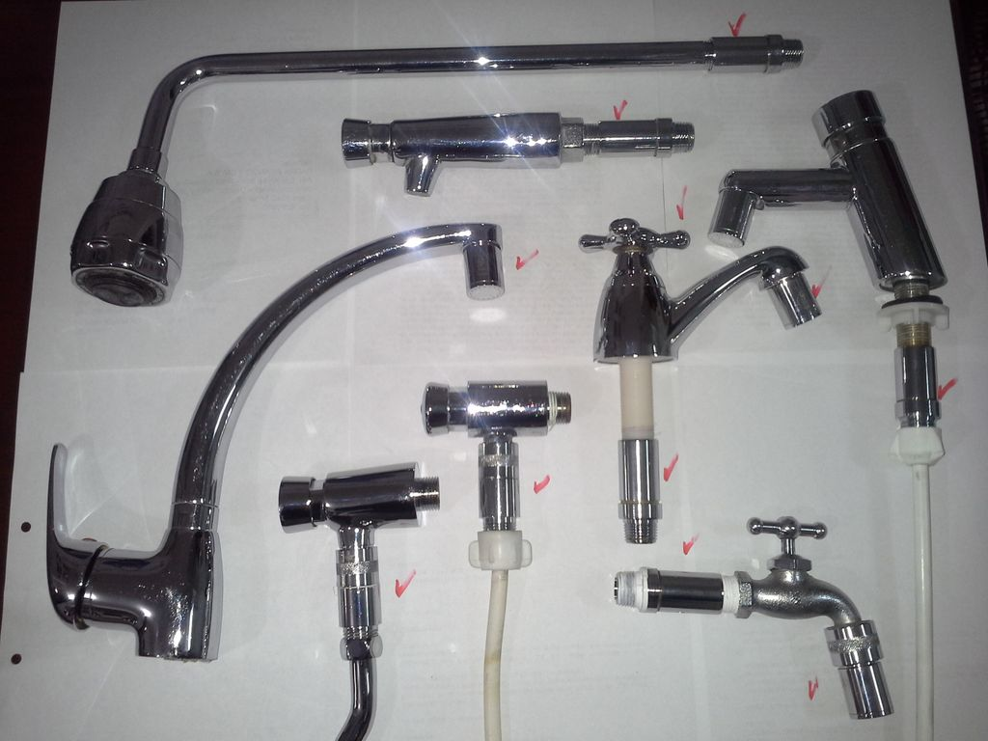

(Ejemplo 2):

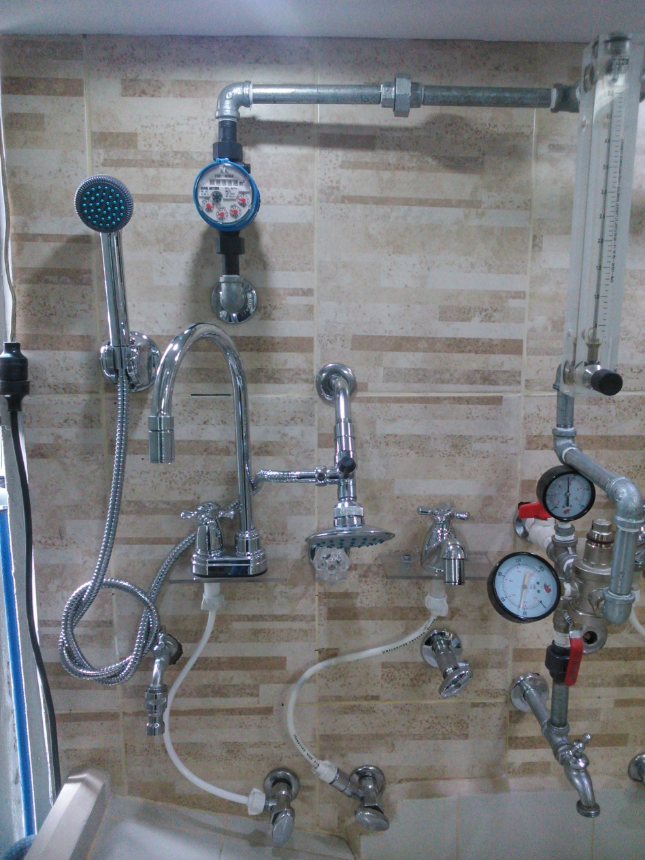

9.2 Costo / Beneficio

A continuación tenemos un ejemplo del resultado que género la válvula durante 5 años en una vivienda donde se instalaron 6 válvulas reguladora de flujo y presión automática de agua.

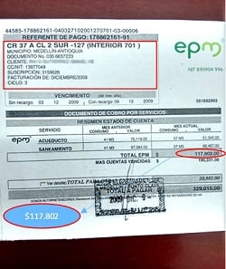

AYER

   -Fecha de pago dic/2009

   -Recibo N°178862161-95

   -Consumo promedio últimos 6 meses 38 m³

   -Consumo mes 27 m³

   -Valor pagado $117.802

   -Costo m³ $4.363

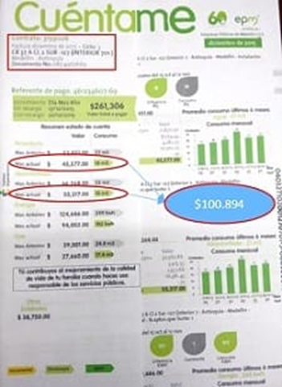

HOY

  - Fecha de pago dic/2015

   -Recibo N° 0874967669

   -Consumo promedio últimos 6 meses 21 m³

   -Consumo mes 18 m³

   -Valor pagado $100.894

   -Costo m³ $5.605

**Conclusión Costo / Beneficio**

De acuerdo a los promedios de los últimos 6 meses, el ahorro mensual (38 m³ - 21 m³) ha sido de **17 m³**, para un total de **1020 m³** en 5 años. Ahora si promediamos el costo del m³ (5.605+4.363/2) nos da a razón de $4.984 costo m³, para un ahorro económico total ($4.984 X 1020 m³) de **$5.083.680.**

Finalmente, Si la inversión inicial fue de $300.000 hace 5 años (costo total de las 6 (seis) válvulas instaladas en un apartamento) el retorno de la inversión ha sido de **16.95** veces ($5.083.680/300.000) y lo más importante es que siguen generando beneficio de ahorro y uso eficiente del agua día a día.

1. **INFORMACIÓN CERTIFICACIONES**

Las siguientes certificaciones presentadas dejan ver en qué empresas y hospitales han sido instaladas las válvulas de regulación de flujo y presión automática de agua:



CERTIFICA

Que nuestra empresa Cristalería Peldar S.A., tiene instaladas **Válvulas Ahorradoras de Agua**, desde Abril de 2015, distribuidas por la empresa MUNDIAL DE VIBRACIONES S.A.S. Obteniendo excelentes resultados que son reflejados en la parte de conciencia ambiental y en la disminución en pesos en la factura de servicios públicos.

Cualquier inquietud favor comunicarse al teléfono 3788935.

Cordialmente

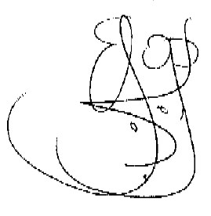

**Elkin Flórez**

**Coordinador de Mantenimiento Planta**

**Tel: 378 89 36**

**Cel. 321 700 49 73**

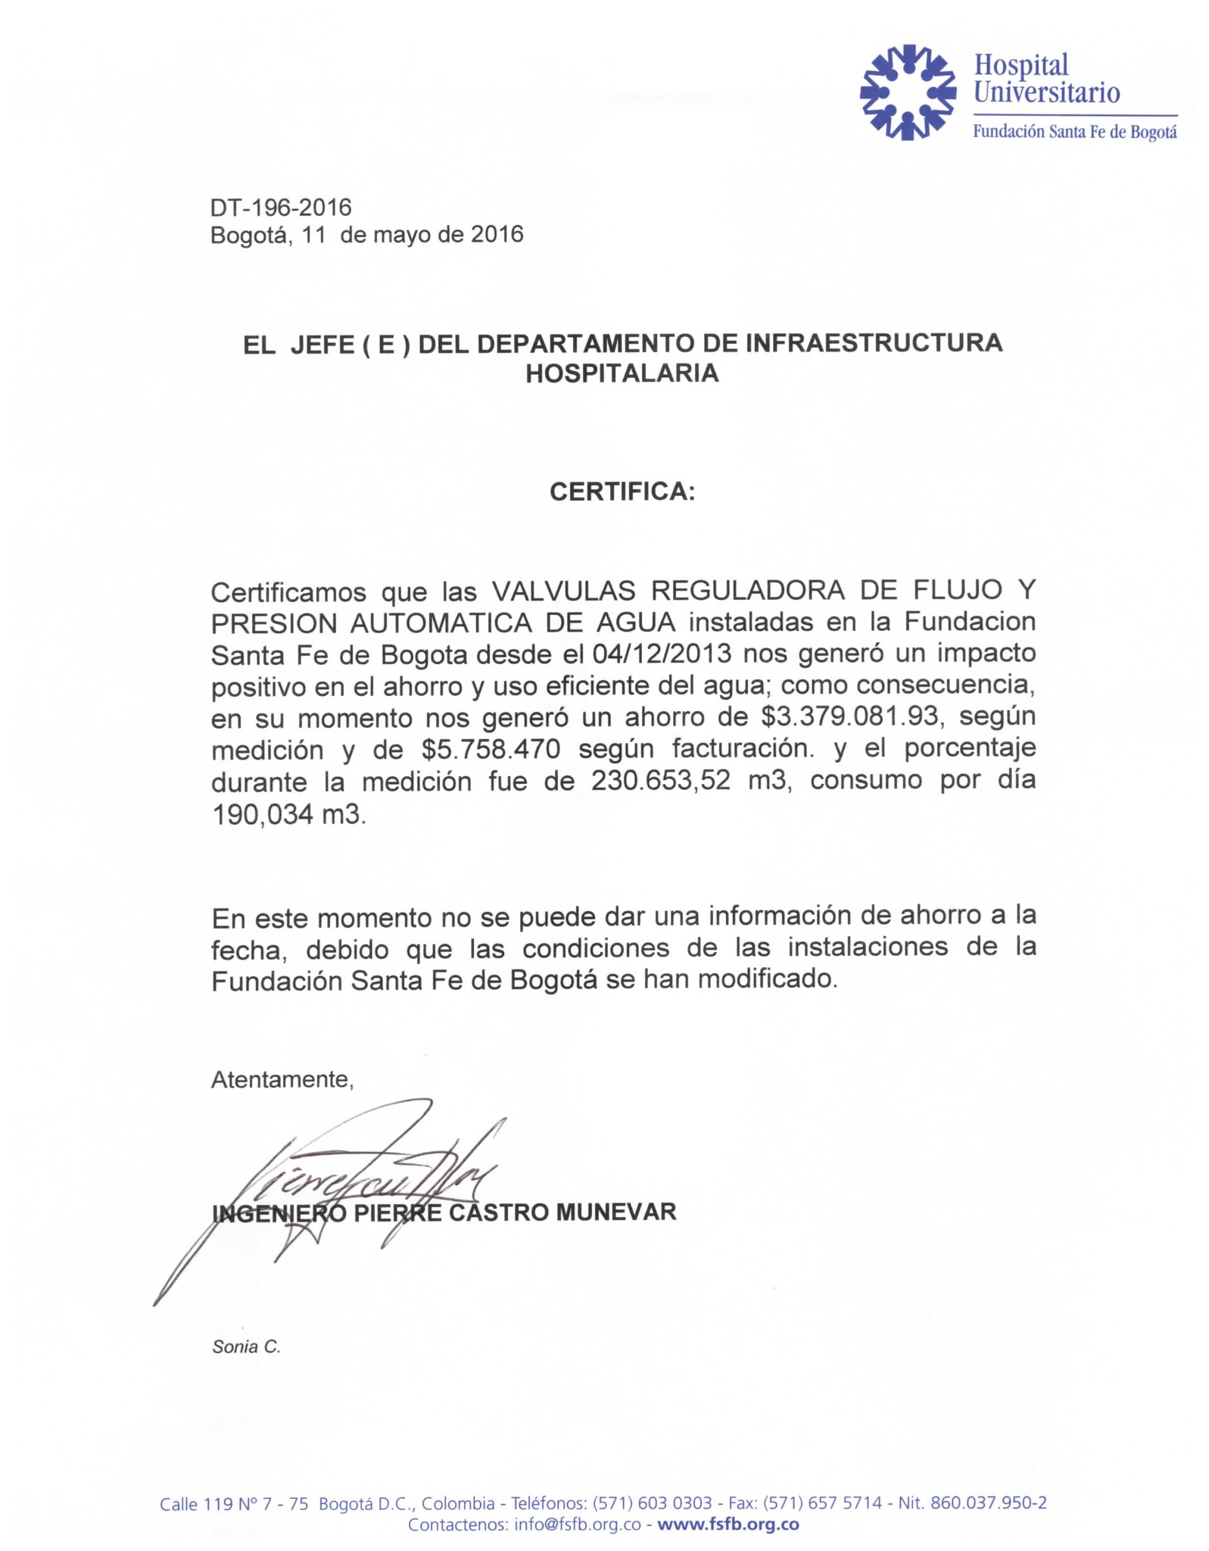



CERTIFICAMOS

Que desde noviembre del 2011 tenemos instalados en diferentes puntos de uso los ahorradores de agua distribuidos por mundial de vibraciones.

Estos sistemas han contribuido para lograr nuestros objetivos medioambientales ya que hemos conseguido ahorros en el consumo de agua de hasta el 35% en las zonas donde están instalados.

Cualquier información adicional, no dude en comunicarse con nosotros

ATENTAMENTE



JUAN MAURICIO VALLEJO CASTAÑO

Jefe de Gestión de Calidad

10.1 Certificación Patente Colombiana

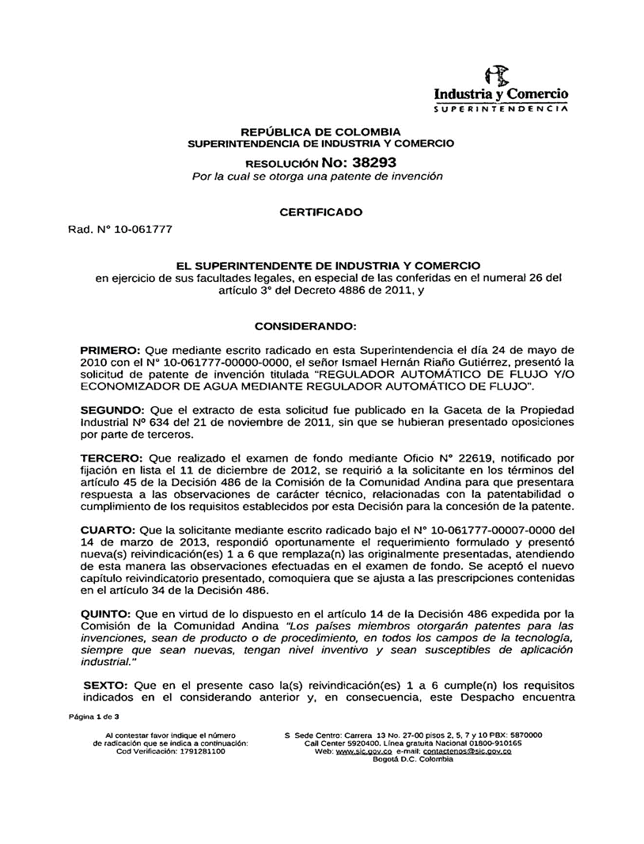

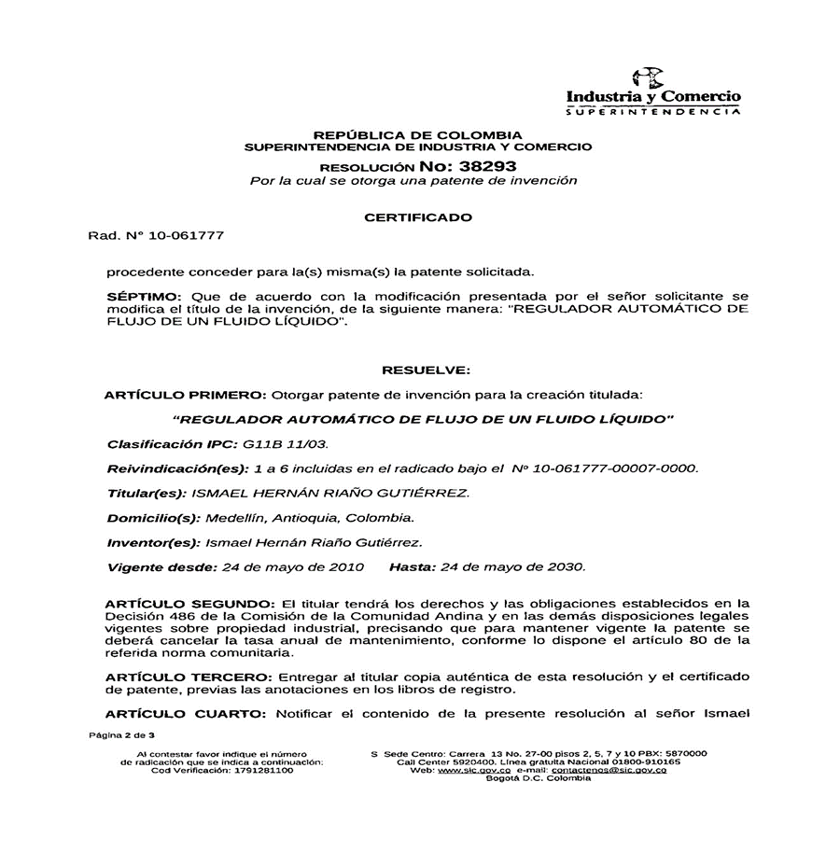

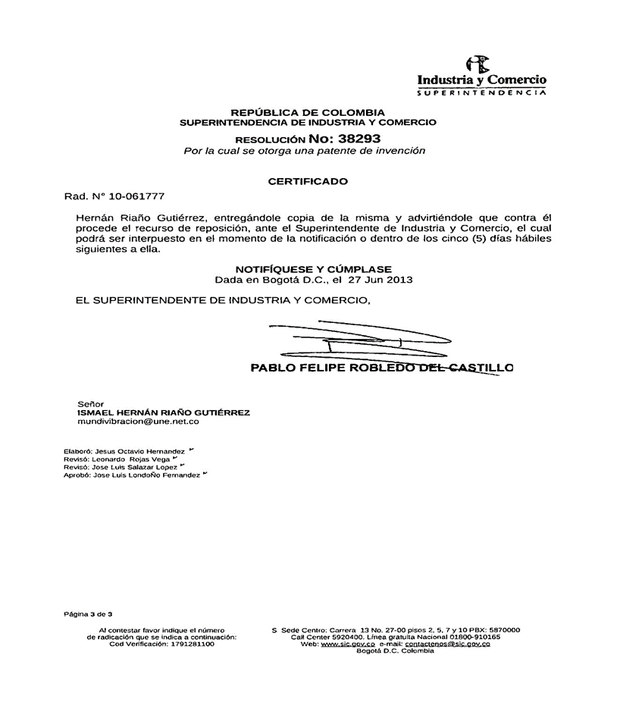

1. **RECURSO HUMANO**

El personal requerido para la instalación de las válvulas ira debidamente identificado y con chalecos de la empresa y con sus implementos de trabajo como (alicates, cinta teflón y pegante traba-roscas).

Para la instalación de las válvulas de regulación se requerirá como máximo dos personas, la cuales presentaran sus soportes de seguridad social y la documentación requerida por la empresa contratante.

1. **PROPUESTO FINANCIERA**

Para la instalación de las válvulas reguladora de flujo y presión automática de agua presentamos la siguiente propuesta para ser desarrollada en las diferentes áreas de las viviendas o edificaciones. A los valores presentados se le incluirá el AIU y los impuestos correspondientes de ser necesario.

|  |  |  |  |
| --- | --- | --- | --- |
| **Descripción** | **Cantidad** | **VR. UNITARIO** | **VR. TOTAL** |
| **Válvula reguladora de flujo y presión automática de agua** | 1 | $67.659 | $67.659 |
| **Costos Directos** |  |  | **$67.659** |
| Administración 4% |  |  | $2.706 |
| Imprevistos 3% |  |  | $2.029 |
| Utilidad 4% |  |  | $2.706 |
| IVA (sobre la utilidad) 16% |  |  | $ 433 |
| **TOTAL PROPUESTA** |  |  | **$75.533** |

# CRONOGRAMA DE ACTIVIDADES

Para el desarrollo del proyecto dentro de las instalaciones de los diferentes predios se realizara un cronograma de actividades para la instalación y el resultado a obtener con las válvulas reguladoras de flujo y presión automática de agua.

1. Para la adaptación de las válvulas en todos los puntos y áreas del edificio o viviendas se destinara un tiempo de 1 (un) día por cada 30 válvulas instaladas, teniendo en cuenta los permisos para ingresar a las diferentes zonas del predio y de la cantidad de válvulas que se necesiten instalar.
2. El resultado de los objetivos del proyecto se realizara a través de la lectura de las facturas de agua, midiendo último valor en pesos y cantidad en Metros 3 consumidos antes de instalar las Válvulas. Pasado el primer o segundo mes de ser adaptadas las válvulas se tomara una segunda lectura de las facturas para cotejar los valores en precio y en cantidad de lo ahorrado en agua.
3. **CONCLUSIONES**

La iniciativa de cada ciudadano, vecino, usuario o consumidor aplicada en su ámbito doméstico es tan determinante para conseguir **el ahorro y uso eficiente del agua** a través de las campañas, los reguladores de agua y las actuaciones emprendidas desde nuestras administraciones para obtener una disminución en consumo y valor en la factura del agua, esto hará que la efectividad en la coordinación y el aumento de la conciencia social sobre el uso sostenible de este recurso vital para la humanidad nos permita tener recursos suficiente de agua para el hoy y el futuro de nuestras generaciones.

